
中国特色高质量教材体系研究助手
“教材智研”
建 设 方 案

教育部大中小学课程教材研究项目
《中国特色高质量教材体系的基础理论研究》配套建设
浙江省德育教材研究基地
二〇二六年

目 录
一、建设需求 3
二、定位与边界 4
三、总体设计：一库三用 4
四、三项功能 6
4.1 溯源检索 6
4.2 学术助研 7
4.3 教材评价与合规审查 9
五、建设进度 10
六、经费与人员 11
6.1 经费来源与预算 11
6.2 队伍组织与保密约定 12
6.3 激励机制 13
6.4 人员分工与质量责任 14
6.5 后期运营管理 15

一、建设需求
《中国特色高质量教材体系的基础理论研究》以本体论、结构论、实践论三重逻辑推进，同时使用文献研究、历史研究、案例分析、比较分析四种方法，需要处理的材料横跨教材理论文献、百年教材建设史料、新时代教材政策文本、统编教材与马工程教材等案例，以及主要国家教材管理模式与国际组织政策框架。材料的体量与跨度都超出个人整理的可控范围。
课题推进中有四件事最费时，且都属于程序性工作。
一是材料分散、出处难核。同一论断的依据往往散落在政策文本、学术文献、历史史料、教材案例四类材料中，需要反复查证。基础理论研究对出处的要求高于一般研究，每一条引证都要经得起追问。
二是政策话语向学术话语的转化缺少抓手。这是课题自己指出的首要难点。要从政策表述中提炼具有学术解释力的概念与命题，前提是把同一表述在不同文件中的出现与演变、学界对它的讨论、它的历史制度依据摆在一起看。这个"摆在一起"的工作量很大，但完全是程序性的。
三是课题八个子体系的材料覆盖不均，六个质量维度缺少实证校验。"中国特色高质量教材体系的基础理论研究"课题要建构由价值、知识、话语、标准、类型、形态、治理、重大专项八个子体系构成的结构模型，并提出政治性、科学性、教学性、规范性、时代性、原创性六个质量维度。哪个子体系材料充足、哪个尚属空白，六个维度在真实教材上能否稳定区分，都需要一个可随时查看的底数，否则容易到写作后期才发现支撑不足。
四是教材管理与评价、表述风险防控缺少实证材料。课题专题三要阐明教材编写、审核、出版、选用、使用、评价、修订与风险防控如何形成全过程治理闭环。这一部分若停留在制度描述，难以形成可操作的治理建议；需要在真实教材文本上看清质量维度如何落地、表述风险集中在哪些环节、现行规范如何比对，研究结论才站得住。
上述四件事都不是研究者的思想工作，而是研究的准备工作。交由专用助手完成，研究者的时间可以集中到范畴阐释与理论建构上。

二、定位与边界
浙江省德育教材研究基地已牵头建成"禾灵儿"智能体平台，具备资源库管理、检索与推送的基础能力。本方案不另建系统，在该平台上扩建一个面向教材体系研究的模块，命名为"教材智研"。
这样安排有三点考虑：助手建设由学校专项经费支持，投入规模有限，在已有平台上扩建可把经费集中用于材料建设与标注，而不是重复建设底层；"禾灵儿"已有的资源库与检索能力可直接复用，扩建工作集中在材料入库与三项功能配置上；基地网站是既有访问入口，成果共享沿用同一通道，不增加运维负担。
助手承担材料的收集、归集、打标签、并置、计数与比对，交付带出处的材料与统计结果。范畴界定、命题提炼、逻辑建构、质量判断与合规结论，由课题组成员和相关专家作出。一条硬规则：每条材料必须挂载出处，无出处不入库、不交付。出处包括文件名称与文号、条款序号、文献题名与出处、史料来源、教材版次与页码。这条规则既是研究规范的要求，也使助手的交付物可直接用于研究报告与著作的引证。

三、总体设计：一库三用
助手由一个材料库、三项功能和一条规范构成，总体设计如图1所示。
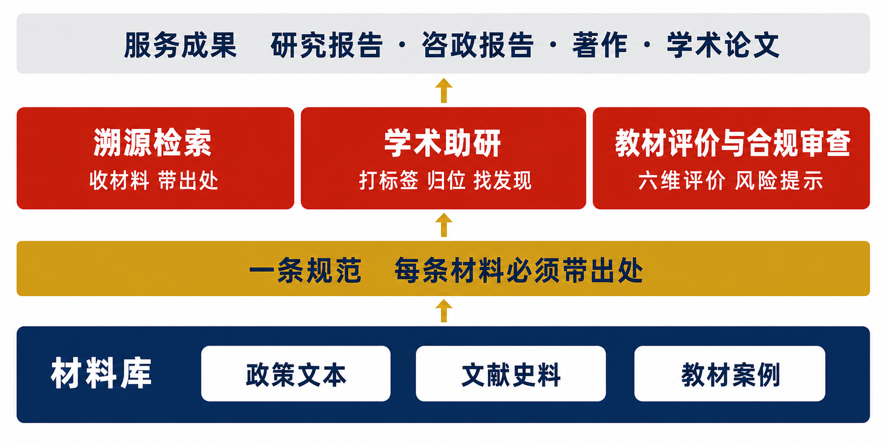
图1 「教材智研」总体设计
材料库按三类材料组织，内容与来源见表1。规模按课题实际需要设定，不追求大而全。
表1 材料库的三类材料与来源
材料类型 | 主要内容 | 来源 | 规模控制
政策文本 | 党和国家关于教材建设的政策文件、法律法规、部门规章、教材管理办法及相关论述 | 官方发布渠道公开文本 | 以现行有效文件为主，兼收具有历史比较价值的已废止文件
文献史料 | 教材理论、课程论、教育治理、自主知识体系等领域的学术文献；党领导教材建设的百年史料 | 学校已订购数据库、基地已有收藏 | 按五个核心范畴与八个子体系分专题收录，不作学科全覆盖
教材案例 | 统编三科教材、马工程重点教材、"中国系列"原创教材、职业教育教材与数字教材的书目与目录层信息 | 公开书目信息与基地藏本 | 只收书目、目录与结构信息，正文不入库

教材案例入库时同时登记三个匹配维度：所属学科，与学科专业目录对齐；适用学段，分小学、初中、高中、高等教育；教育类型，分普通教育、职业教育、继续教育。三个维度使同一主题的教材可以跨学科、跨学段、跨类型检索比较，为课题关于学段贯通与类型协同的研究提供材料基础。
三项功能各对应课题的一类研究需求，对应关系见表2。
表2 三项功能与课题研究需求的对应
功能 | 做什么 | 给出什么 | 用在哪里
溯源检索 | 把政策、学术、史料和教材收进来，逐条记清出处，按学科、学段、教育类型归好 | 带出处的材料卡；某个范畴现有哪几类依据、还缺哪一类 | 写著作和论文时随时调取，引证不用回头再找
学术助研 | 给材料打标签、摆进八个体系格子；把一条政策表述的政策、学术、史料三种说法并排放好 | 每格材料多少条的覆盖度视图；三栏对照表 | 看清哪一块论证还空着；从政策表述里提炼学术命题
教材评价与合规审查 | 按六个质量维度对教材小样本试标；把待审文本的表述与政策库中的规范表述逐条比对 | 六维标注结果与一致性数据；存疑表述的提示清单 | 支撑质量标准研究；支撑教材审核与风险防控研究

四、三项功能

4.1 溯源检索
把材料收进来、记清出处、归好类，是后两项功能的前提。
材料以核心范畴为主索引组织。课题专题一要厘清"中国特色""高质量""教材国家事权""教材体系""中国自主知识体系"五个范畴，每个范畴需落实理论依据、历史依据、制度依据和现实依据。助手把四类依据分别归集到范畴名下，每条保留原文摘录与完整出处；研究者打开任一范畴即可看到已有哪几类依据、各有多少条、哪一类尚缺。
以"教材国家事权"为例：理论依据指向国家知识治理与教育政治属性的相关论述，历史依据指向党在不同历史时期领导教材建设的做法，制度依据指向教材管理办法等文件的具体条款，现实依据指向新时代教材建设的实践进展。四类齐备，范畴的理论规定性才有充分支撑。
教材案例则按学科、学段、教育类型三个维度入库，支持"同一主题在不同学段如何呈现""同一学科在普通教育与职业教育中如何分工"这类检索，直接服务学段贯通与类型协同的研究。
助手不对范畴作出界定，只呈现材料及其分布。

4.2 学术助研
本项功能把收进来的材料变成可用的研究发现，包含打标签、八格归位与三栏对照三项作业。
打标签与八格归位。 课题结构模型分上下两层：上层是内容规定，含价值体系、知识体系、话语体系、标准体系；下层是结构支撑，含类型体系、形态体系、治理体系、重大专项体系。八个子体系的构成如图2所示。
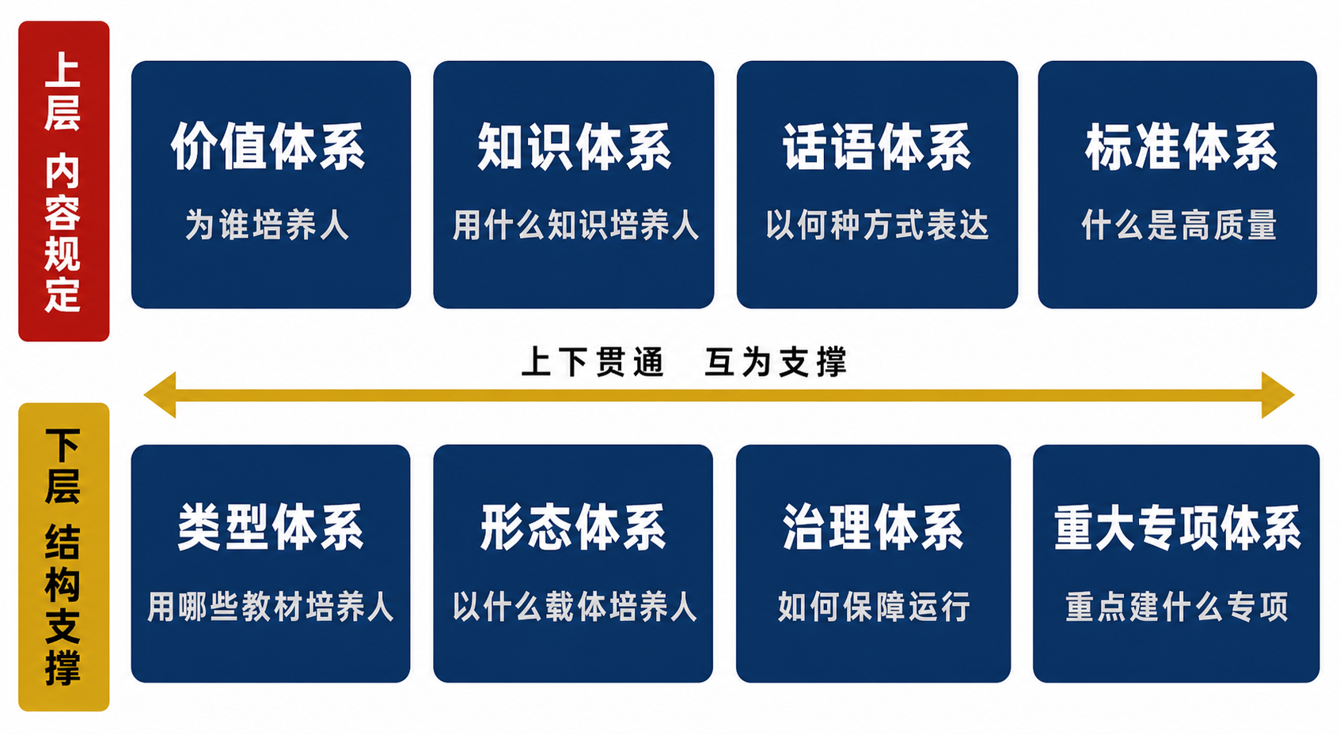
图2 教材体系的八个子体系
助手把八个子体系设为固定归位格，政策、学术、史料三类素材在标注时打上标签并归入相应格位，一条材料可归多格。研究者可随时查看每格的材料条数与类型构成，即覆盖度视图。这一功能的实际价值在于暴露研究薄弱处：某格长期材料稀少，说明该子体系论证支撑不足，需在后续补充检索或调整论述深度。相较写作阶段才发现支撑不足，前置的覆盖度提示可显著减少返工。
打标签由师生协同完成：学生按《标注规范手册》作初标与复核，带队教师现场指导标签口径，课题组成员对归属存疑的材料作最终确认。标签口径的分歧登记后提交课题组裁定，裁定结论回填规范手册。
三栏对照。 针对课题首要难点。输入一条政策表述，助手在材料库中分别检索，以三栏并置形式呈现，如图3所示。
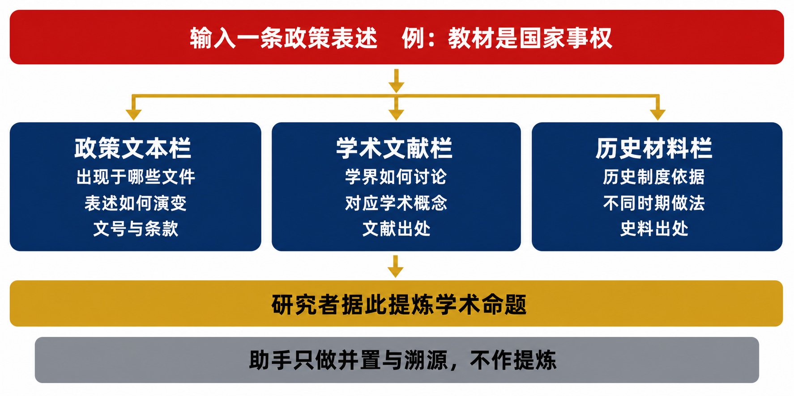
图3 政策话语向学术话语转化的对照方式
政策文本栏呈现该表述出现于哪些文件、措辞如何演变、对应文号与条款；学术文献栏呈现学界对这一表述的讨论、可能对应的学术概念、相关文献出处；历史材料栏呈现历史制度依据、不同时期的实际做法及史料出处。
三栏并置后，政策脉络、学术脉络与历史脉络同时可见，研究者据此判断哪些政策表述可以提升为学术命题、需要补充何种论证。提炼由研究者完成，助手只负责把分散在三处的材料准确摆到一起并注明出处。
政治逻辑、教育逻辑、知识逻辑、治理逻辑、技术逻辑五重逻辑另设为材料标签，同一条材料可从五个逻辑分别检索，为课题第二个难点即多重逻辑的统合提供材料基础。

4.3 教材评价与合规审查
本项功能服务课题专题三，即质量标准与全过程治理机制研究，包含质量维度试标、表述风险合规审查与风险管控三项内容。
质量维度试标。 课题提出政治性、科学性、教学性、规范性、时代性、原创性六个维度。助手从教材案例中抽取小样本，由两名标注者按统一观测要素独立标注，比对判断一致程度。观测要素分别为：政治性看立德树人目标的体现方式与党的创新理论的融入位置，科学性看知识体系完整性与学科前沿成果的反映，教学性看内容组织与学习者认知的适配，规范性看体例术语的统一与引证图表的规范，时代性看版次更新与重大实践成果的进入，原创性看自主编写比例与中国案例占比。
试标的目的是检验六个维度作为分析工具是否可操作，产出维度能否稳定区分的判断、标注者一致性数据、以及需要细化或合并的维度建议，为质量标准的维度设计提供实证依据。试标结果不作为对具体教材的评价结论，不对外发布教材排名。
表述风险合规审查。 助手把待审教材文本的表述与政策文本库中的现行规范表述逐条比对，标出三类情况：与现行文件表述不一致的用语；引用了已修订或已废止文件的表述；落入重点风险领域的表述。每条提示附上比对依据的文件名称、文号与条款，供复核使用。审查流程如图4所示。
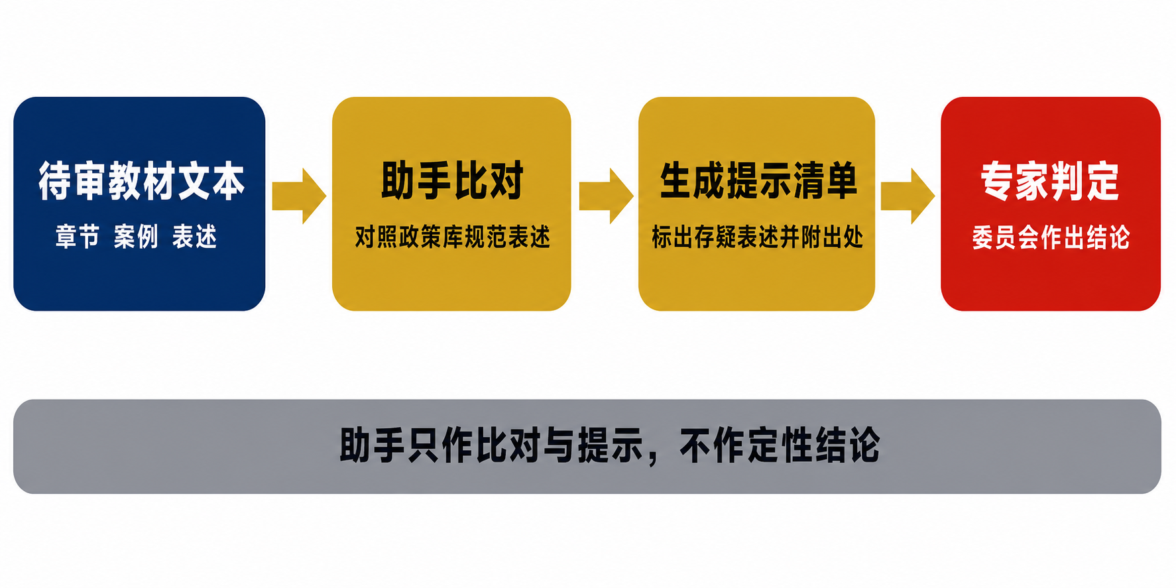
图4 表述风险合规审查的流程
需要明确的是，助手作出的是比对与提示，不是定性结论。是否构成问题、如何修改，由课题组成员、相关专家与学校教材建设委员会判定。这一界限在系统中以功能设计固定：助手的输出只有"存疑提示"一种形态，不设"合规"或"不合规"的判定字段。
风险管控。 风险点按类别建清单，逐项明确助手的动作与判定主体，见表3。
表3 表述风险点清单与判定主体
风险类别 | 关注的表述 | 助手的动作 | 判定主体
政治性表述 | 涉及党的领导、国家制度、重大方针的提法 | 与现行文件表述比对，标出不一致处并附条款 | 课题组与马克思主义学院教师
意识形态倾向 | 价值判断与评价性用语 | 检索同类表述在权威文本中的用法，并列呈现 | 课题组与教材建设委员会
民族宗教表述 | 涉及民族、宗教的称谓与表述 | 比对规范用语，标出存疑处 | 课题组报请学校相关部门
涉外与地图 | 涉及主权、领土、涉外称谓的表述与图件 | 标出需送审内容并提示送审要求 | 按国家有关规定送主管部门审核
史实与人物 | 历史事件与人物评价的表述 | 检索史料出处，标出无出处或出处存疑处 | 课题组与党史党建方向教师
文件时效 | 引用文件与数据的现行状态 | 自动核验现行、已修订、已废止状态并提示 | 课题组
版权 | 引用篇幅与授权状态 | 标出超出合理引用篇幅的内容 | 基地与图书馆

清单随研究推进补充：审查中新出现的风险类型，经课题组确认后加入清单并配置相应的比对规则。

五、建设进度
助手建设不设独立周期，随课题研究同步推进，核心功能六个月内建成，一年内完成全部功能并进入常态使用。具体安排见表4。
表4 建设进度安排
时间 | 建设内容 | 阶段成果
2026.06—2026.07 | 平台模块扩建；标注规范与出处著录规则定稿；三个学院招募与岗前培训；材料库启动入库 | 队伍到位，规范定稿
2026.08—2026.09 | 溯源检索上线；学科、学段、教育类型三个匹配维度配置；范畴依据材料归集 | 材料成型，支撑专题一
2026.10—2026.11 | 学术助研上线：打标签、八格归位与覆盖度视图、三栏对照 | 核心功能建成，支撑难点突破与专题二
2026.12—2027.05 | 教材评价与合规审查上线：六维试标、表述比对与风险提示清单 | 全部功能建成，支撑专题三

此后不再新增功能，转入随研究使用、按需补充材料的常态运行，直至课题结项时完成材料总成与引证核对。

六、经费与人员

6.1 经费来源与预算
助手建设向学校申请专项经费，总额 8 万元。课题的 20 万元资助经费用于研究本身，不承担助手建设支出；两者分账管理、分别核算。经费构成见表5。
表5 助手建设经费预算（单位：万元）
序号 | 支出科目 | 金额 | 主要内容 | 结算方式
1 | 模块开发服务费 | 3.0 | 在"禾灵儿"平台扩建三项功能的界面、检索配置、覆盖度视图与比对规则 | 委托开发，按三个建设节点验收付款
2 | 标注劳务与组织费 | 2.8 | 三个学院师生的标注酬金、带队组织与岗前培训 | 按合格件结算，经带队教师核验后发放
3 | 专家咨询费 | 1.0 | 标注规范审定、范畴依据审议、六维试标与合规比对规则论证 | 按次计发
4 | 资料征集与数字化 | 0.8 | 史料扫描与文字识别、公开政策文本采集整理、教材目录层信息录入 | 按实结算
5 | 其他费用 | 0.4 | 保密与规范培训、规范手册与材料汇编印制、小额配置支出 | 按实结算
— | 合计 | 8.0 | — | —

标注支出的测算依据：三项功能所需的政策条款卡、文献史料卡、教材目录层记录与六维试标记录合计约 2 万条，按材料类型分档、参照学校勤工助学与前期"禾灵儿"标注的结算标准计酬，并计入带队教师的组织管理与培训课时。
经费按学校专项经费管理办法执行，专款专用、单独建账。支出与建设节点挂钩：模块开发服务费在三个节点验收合格后分期支付，标注劳务按批次验收的合格件数结算，未通过抽检的批次返工后重新计件、不重复计酬。

6.2 队伍组织与保密约定
标注队伍由马克思主义学院（中共党史党建学院）、教育学院、文法学院联合招募本科生与研究生组成。三个学院的专业背景与材料类型对口：马克思主义学院（中共党史党建学院）对应政策文本、党领导教材建设史料与价值标签，教育学院对应教材理论、课程论与教学性维度，文法学院对应文本表述、话语体系与规范性维度。各学院指定带队教师，负责本院队伍的招募、培训、任务分派、标签口径指导与进度管理。
实行招募、培训、考核、上岗的准入流程，未通过岗前考核者不得参与正式标注。队伍的组织流程与激励安排如图5所示。
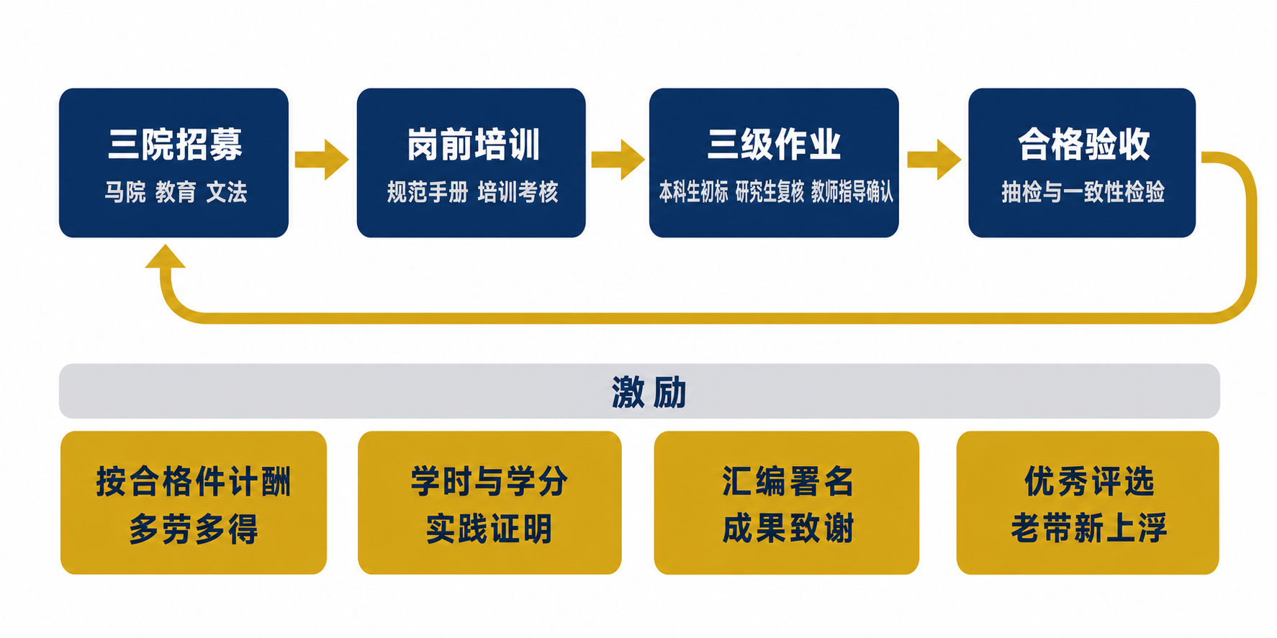
图5 标注队伍的组织与激励
模块开发沿用前期"禾灵儿"平台的做法，委托人工智能学院团队承担，按建设节点交付验收。开发与标注两条线分工明确：开发方负责功能实现，不参与材料的内容判断；标注方负责材料作业，不改动系统配置。
保密约定贯穿建设全过程。承担开发的团队与参与标注的师生，上岗前均须签署保密承诺书，约定四项义务：未公开的史料、待审教材文本、专家评审意见与风险提示清单不得外传，不得用于本项目以外的任何用途；开发方在开发与调试中接触的材料不得留存副本，交付后清除本地数据；材料与账号不得转借他人；离岗时交回全部材料并注销账号。委托合同中列明保密条款与违约责任，保密义务在项目结束后继续有效。

6.3 激励机制
数据标注是重复性工作，仅靠任务分派难以持续。本方案从四个方面调动积极性。
一是按合格件计酬，多劳多得。不按工时计酬，按通过抽检与一致性检验的合格条数结算；单价按材料类型分档，政策条款与史料卡因需核对出处、判断难度较大，单价高于教材目录层录入。这一设计使认真核对出处的学生获得更高回报，同时因只对合格件计酬，避免了单纯追求数量。
二是与学业和成长挂钩。标注岗位计入劳动实践或专业实践学时；对三个学院的学生而言，政策文本研读、史料整理与文本比对本身即专业训练，可作为大学生创新创业训练计划项目、学科竞赛、学年论文与毕业论文的选题来源；参与工作量达到规定标准且考核合格者，由基地与所在学院联合出具实践证明。
三是与成果署名关联。参与材料汇编的学生按贡献在汇编中列名；表现突出、参与深度较高者，可参与课题组资料性成果的整理工作，其贡献在成果的编者说明或致谢中体现。研究生参与并达到实质贡献的，可按学术规范参与相关论文署名。
四是设置梯次与荣誉。实行老带新：首批考核优秀者可担任后续批次的培训员与复核员，计酬标准相应上浮；每一批次结束后评选优秀标注员，结果反馈所在学院，作为学生评优与奖学金评定的参考。
组织上配套两项措施：标注任务以周为单位下达并公布完成进度，避免任务不清导致的懈怠；三个学院的带队教师每两周与课题组对接一次，及时反馈规范执行中的疑问，减少因口径不明造成的返工。

6.4 人员分工与质量责任
标注作业分三级承担，各级的主体与责任见表6。
表6 三级作业的承担主体与责任
层级 | 承担主体 | 作业内容 | 责任
一级 初标与录入 | 三个学院本科生 | 材料录入、出处著录、主题标签与归位格初标 | 依《标注规范手册》执行，逐条填写必备字段
二级 复核 | 三个学院研究生 | 对初标结果独立复核，登记标注分歧 | 双人独立处理，计算标注者间一致性
三级 指导与确认 | 带队教师、课题组成员与咨询专家 | 指导标签口径，确认范畴归属与体系归位，判定六维与合规事项，批次抽检 | 抽检比例不低于百分之十，不合格批次整批返工

课题组成员负责标注规范的制定、范畴归属与体系归位的判定、质量维度与合规事项的判断以及全部研究性结论；上述判断不因作业环节前移至学生而改变责任归属。标注分歧不作简单多数决，登记后提交课题组裁定，裁定结论回填至《标注规范手册》，使规范在使用中持续细化。
材料的使用与引证遵守学术规范，成果发表时按项目管理要求标注项目信息。

6.5 后期运营管理
课题结项后，助手由学校教务处承接运营管理。移交内容包括材料库、《标注规范手册》、风险点清单与比对规则、账号与权限清单。
教务处承接后履行四项职责：账号与权限管理，按岗位授权、定期清理；材料更新与下架，政策文本随文件修订同步更新，超出授权期限的材料及时下架；使用统计与年度报告，形成年度运行情况报告报学校；跨部门对接，与基地、三个学院及相关教学单位保持衔接。
由教务处承接有其内在合理性：助手的教材评价与合规审查功能，与教务处承担的教材选用审核、教材质量管理等日常业务直接衔接。研究阶段积累的材料库、比对规则与风险点清单，可继续用于学校教材选用审核的材料准备与表述比对，使建设成果在课题结项后持续发挥作用，而不是随课题结束而闲置。
运维支出纳入教务处日常经费，不再单独申请专项。

